OPC UA over TSN実装
B＆Rは、収束されたリアルタイムネットワーク用のTSNマシンスイッチを導入します
B＆Rは、リアルタイム・イーサネットスイッチをポートフォリオに追加しました。新しいマシンスイッチは、ベンダに依存しない通信ソリューション：OPC UA over TSNを使用して、ネットワークをセットアップできます。そのデザインとフォームファクタは、制御キャビネット内の省スペースとなり、またB＆Rポートフォリオに完全に適合します。

TSNマシンスイッチは、50マイクロ秒未満のサイクルタイムが可能です。たとえば、ディスプレイを接続するために、4つのリアルタイム対応TSNポートと、1つの標準イーサネットポートを提供します。このスイッチは、デイジーチェーン接続に加えて、スター、ツリー、またはリングトポロジの可能性も開きます。複数のスイッチをカスケード接続して、リモートキャビネットに到達したり、大規模で複雑なリアルタイム・ネットワークを実装するときに最適です。非TSNノードは、スイッチを介してネットワークに組み込むこともできます。モジュラーマシン概念への実装が、これまでになく高速かつ簡単になりました。
自動設定
このスイッチは、B&RのAutomation Studio エンジニアリング環境に完全に統合されています。設定は、ソフトウェア内で自動に行われます。このデバイスは、ハードウェアおよびソフトウェア管理に対する集中型アプローチをフルサポートしており、アプリケーション開発およびマシン固有のコンフィグレーションは、オフラインまたはオンラインで実行できます。 TSNスイッチは、非リアルタイム・ネットワーク用の従来のアンマネージドスイッチとしても使用でき、特別な設定は必要ありません。
コンパクトな設計
TSNマシンスイッチはX20フォームファクタで設計されているため、X20コントロールおよびI/Oシステムのすぐ横に取り付け可能で、制御キャビネット内のスペースを最小限に抑えられます。スイッチは、ケーブル配線に応じて、2か所の位置に取り付けることができます。これにより、狭いスペースにも設置可能となります。

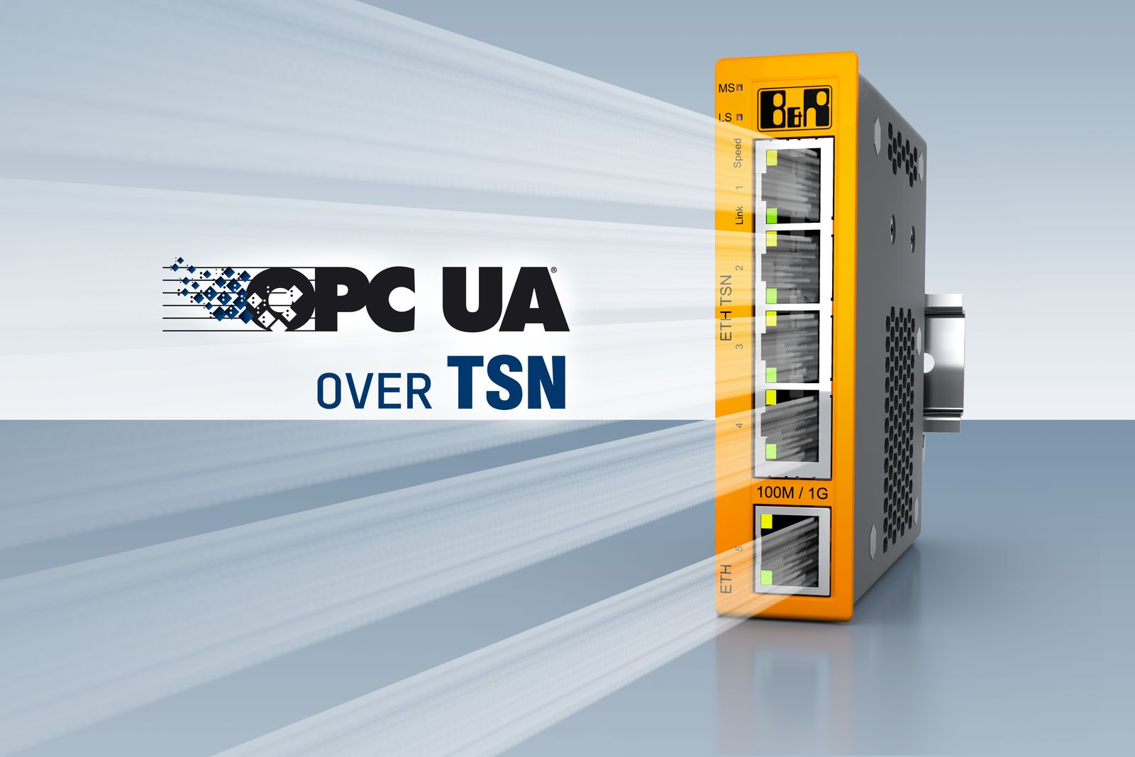
B＆Rは、ベンダに依存しないOPC UA over TSN通信と収束されたリアルタイムネットワーク用のTSNマシンスイッチで、そのポートフォリオを拡大しています。

B&Rについて
ABBグループの一員であるB&Rは、オーストリアに本社を置く産業オートメーションのグローバルリーダーです。 B&Rは、最先端のテクノロジーと先進的なエンジニアリングを組み合わせ、あらゆる産業のお客様に、マシンおよびファクトリーオートメーション、モーションコントロール、HMI、統合型安全技術など、トータルソリューションを提供しています。OPC UA、POWERLINK、openSAFETYなどのIIoT通信規格やAutomation Studioソフトウェアにより、B&Rは常にオートメーションエンジニアリングの未来を再定義しています。よりいっそうの工程簡素化と、お客様の期待を超えたいというコミットメントに支えられ、B&Rは産業オートメーションの最前線を走り続けています。
より詳細な情報については、www.br-automation.com/ja をご覧ください。

